PHUOC MIEN EBOOK
HƯỚNG DẪN ĐƯA MÃ NGUỒN VÀ CƠ SỞ DỮ LIỆU LÊN GITHUB
VÀ CHẠY DEMO TRÊN GITHUB CODESPACES
Tài liệu thực hành từng bước, kèm ảnh chụp màn hình thực tế

Repository | phuocmien/dpm-gt
Ứng dụng | Phuoc Mien Ebook System
Backend | PHP MVC
Database | MariaDB / MySQL
Môi trường demo | GitHub Codespaces

1. Mục tiêu và kiến trúc
Tài liệu ghi lại quy trình đã thực hiện thành công để đưa source PHP MVC và bản sao database lên GitHub, tạo Codespace, cài PHP 8.3 + MariaDB, import SQL, cấu hình kết nối và chạy demo.
Kiến trúc thực tế: GitHub lưu source + file SQL; Codespaces cung cấp môi trường Linux tạm thời; MariaDB chạy trong Codespace; PHP kết nối database; demo chạy bằng PHP Development Server trên port 8000.

GitHub Repository
├── app/
├── config/
├── database/
│ └── phuocmien_ebook.sql
├── storage/
├── .htaccess
└── index.php
↓
GitHub Codespaces
├── PHP 8.3
├── MariaDB 10.11
└── Source code
↓
phuocmien_ebook
↓
PHP Development Server :8000
↓
*.app.github.dev

2. Chuẩn bị
- Mã nguồn PHP MVC của Phuoc Mien Ebook.
- Database phuocmien_ebook đã có dữ liệu.
- File export SQL: phuocmien_ebook.sql.
Cấu trúc repository mong muốn:
dpm-gt/
├── app/
├── config/
├── database/
│ └── phuocmien_ebook.sql
├── storage/
├── .htaccess
└── index.php
Bảo mật: Không commit mật khẩu production, API key, private key hoặc dữ liệu nhạy cảm. File SQL trong tài liệu này là bản demo.

3. Upload mã nguồn lên GitHub
- Mở repository GitHub hoặc tạo repository mới, ví dụ dpm-gt.
- Chọn Add file → Upload files.
- Upload app, config, storage và các file .htaccess, index.php.
- Commit changes vào branch main.
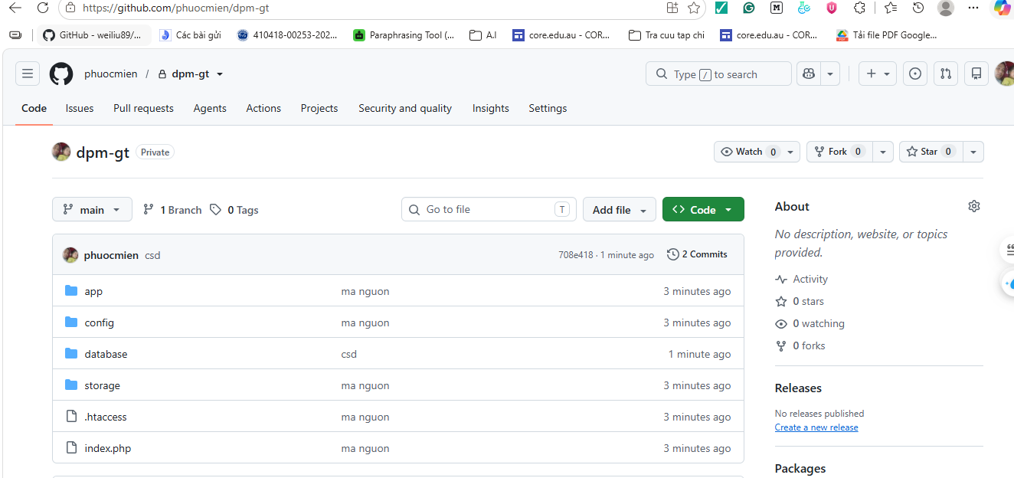
Hình 1. Repository GitHub đã chứa mã nguồn.

4. Upload cơ sở dữ liệu
GitHub không chạy MySQL. Ta lưu database dưới dạng file SQL, sau đó import file này vào MariaDB trong Codespace.

4.1. Export từ XAMPP/phpMyAdmin
- Mở phpMyAdmin.
- Chọn database phuocmien_ebook.
- Chọn Export.
- Chọn định dạng SQL và tải file về.
- Đặt tên phuocmien_ebook.sql.

4.2. Upload file SQL
- Mở thư mục database trong repository.
- Chọn Add file → Upload files.
- Upload phuocmien_ebook.sql.
- Commit changes.
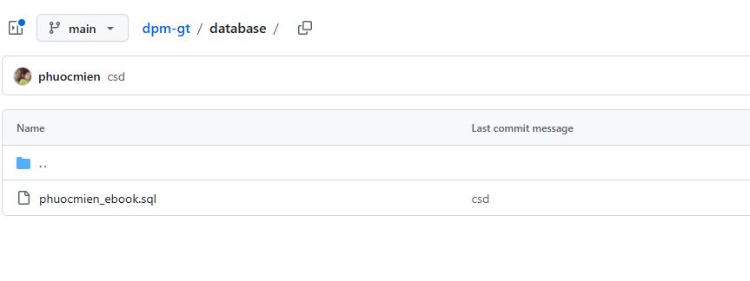
Hình 2. Thư mục database đã có phuocmien_ebook.sql.

5. Tạo Codespace
- Quay lại trang chính repository.
- Nhấn Code.
- Chọn Codespaces.
- Chọn Create codespace on main.
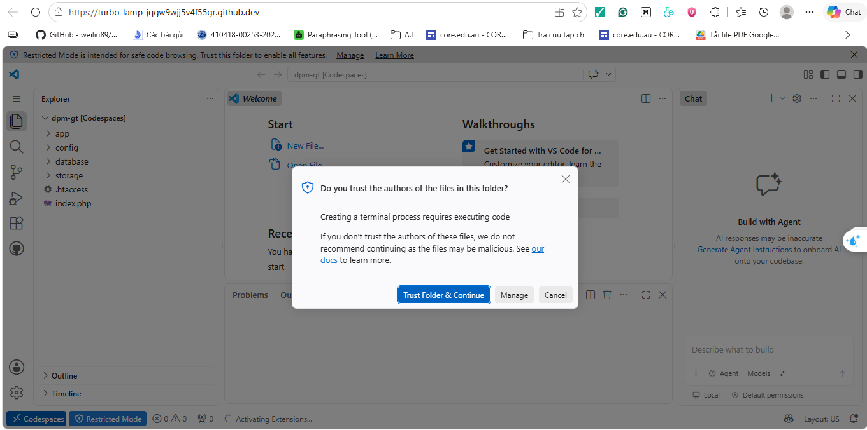
Hình 3. Cửa sổ Trust Folder & Continue.
Nếu repository là source bạn quản lý, chọn Trust Folder & Continue để cho phép Terminal thực thi lệnh.
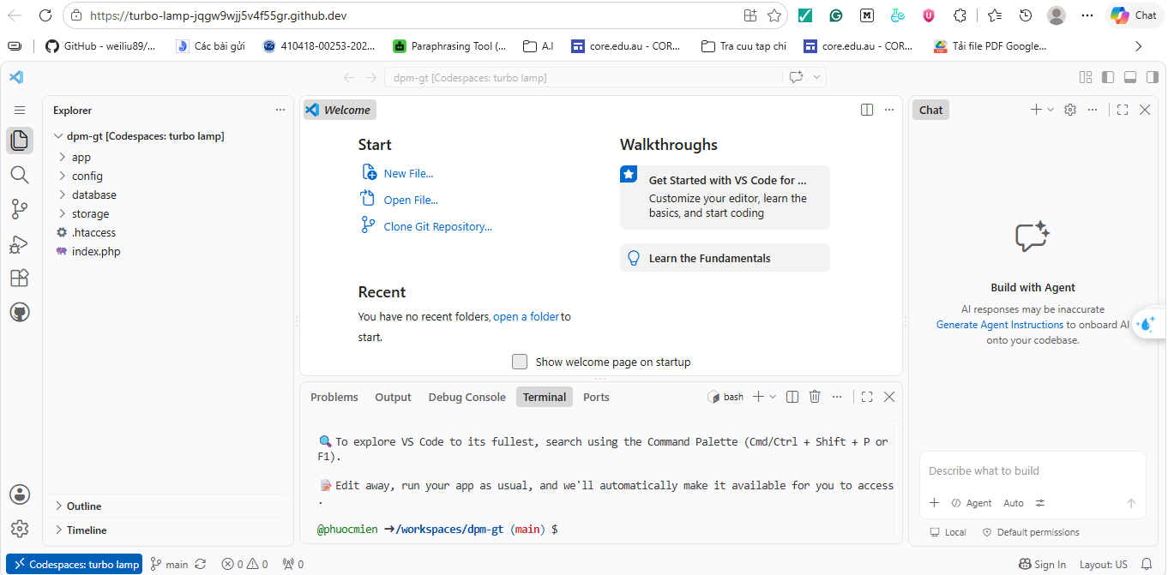
Hình 4. Codespace mở thành công.

6. Kiểm tra và cài PHP/MariaDB
php -v && echo "----- MYSQL -----" && mysql --version && echo "----- APACHE -----" && apache2 -v
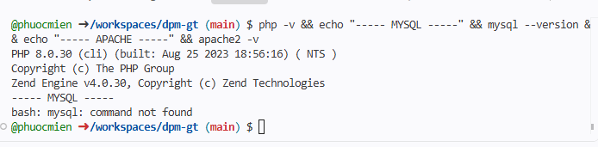
Hình 5. Ban đầu PHP 8.0.30 có sẵn nhưng mysql chưa có.
Cài các thành phần cần thiết:
sudo apt update
sudo apt install -y apache2 mariadb-server mariadb-client libapache2-mod-php php-mysql
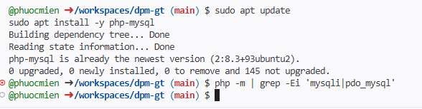
Hình 6. Cài các package cần thiết.
Kiểm tra MariaDB:
mysql --version
Hình 7. MariaDB 10.11.14 đã cài.

7. Đồng bộ PHP 8.3
Codespace dùng PHP 8.0.30 ở CLI trong khi package php-mysql thuộc PHP 8.3. Vì vậy cần dùng PHP 8.3 trực tiếp.
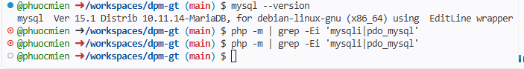
Hình 8. PHP 8.0 chưa thấy mysqli/pdo_mysql.
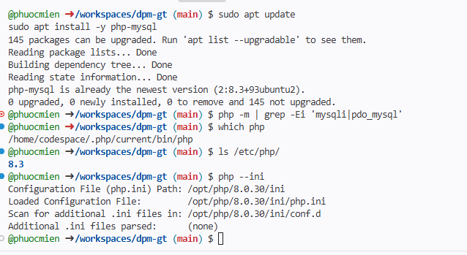
Hình 9. CLI đang dùng PHP 8.0, hệ thống có PHP 8.3.
sudo apt install -y php8.3-cli php8.3-mysql libapache2-mod-php8.3
sudo a2enmod php8.3
sudo systemctl restart apache2
/usr/bin/php8.3 -v
/usr/bin/php8.3 -m | grep -Ei 'mysqli|pdo_mysql'
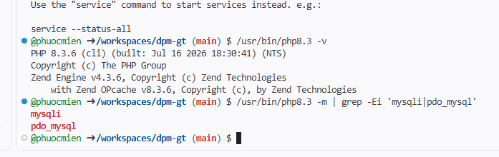
Hình 10. PHP 8.3.6 và mysqli/pdo_mysql đã hoạt động.

8. Khởi động MariaDB
sudo service mariadb start
sudo service mariadb status
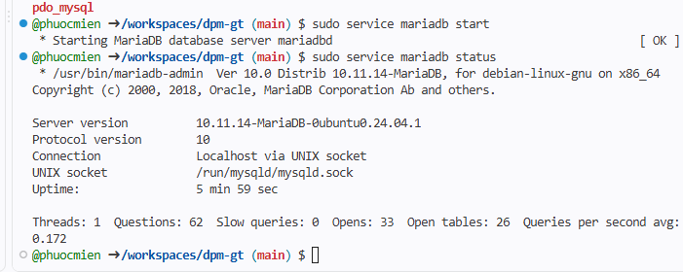
Hình 11. MariaDB đang running.

9. Tạo và import database
sudo mysql -e "CREATE DATABASE IF NOT EXISTS phuocmien_ebook CHARACTER SET utf8mb4 COLLATE utf8mb4_unicode_ci;"
sudo mysql phuocmien_ebook < database/phuocmien_ebook.sql
sudo mysql -e "USE phuocmien_ebook; SHOW TABLES;"
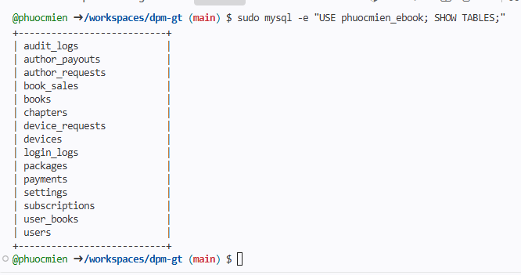
Hình 12. Các bảng của phuocmien_ebook đã được import.

10. Kiểm tra cấu hình database của source
find config -maxdepth 2 -type f -print
grep -RniE "DB_|database|mysql|mysqli|PDO|phuocmien_ebook" config app 2>/dev/null | head -100
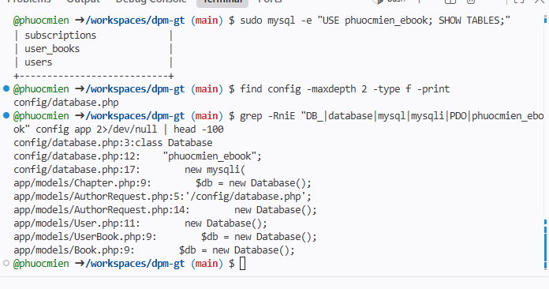
Hình 13. Xác định config/database.php và class Database.
Cấu hình ban đầu của project:
private $host = "localhost";
private $user = "root";
private $password = "";
private $dbname = "phuocmien_ebook";

11. Tạo user database cho ứng dụng
sudo mysql <<'SQL'
CREATE USER IF NOT EXISTS 'ebook_user'@'localhost' IDENTIFIED BY 'EbookDemo@2026';
ALTER USER 'ebook_user'@'localhost' IDENTIFIED BY 'EbookDemo@2026';
GRANT ALL PRIVILEGES ON phuocmien_ebook.* TO 'ebook_user'@'localhost';
FLUSH PRIVILEGES;
SQL
Kiểm tra đăng nhập:
mysql -u ebook_user -p -e "USE phuocmien_ebook; SHOW TABLES;"
Nhập password demo khi Terminal hỏi.
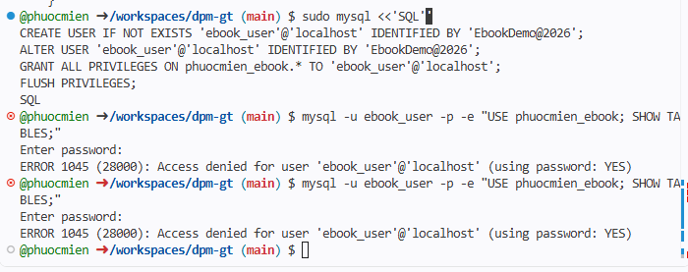
Hình 14. Một lần thử kết nối bị Access denied; không cần hoảng, kiểm tra/cấu hình lại user.
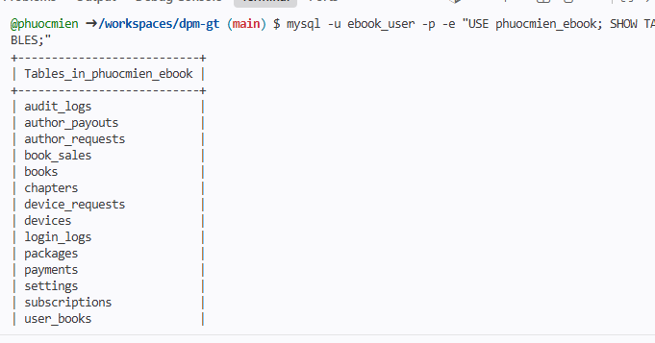
Hình 15. ebook_user sau đó đã truy cập được các bảng.
Mật khẩu demo: EbookDemo@2026 là mật khẩu được dùng trong phiên triển khai này. Không dùng lại mật khẩu này cho production.

12. Sửa config/database.php
Mở config/database.php và đổi user/password:
private $host = "localhost";
private $user = "ebook_user";
private $password = "EbookDemo@2026";
private $dbname = "phuocmien_ebook";
Lưu file bằng Ctrl + S. Host và database giữ nguyên.
Khuyến nghị production: Nên chuyển password sang biến môi trường/secrets thay vì hard-code trong source.

13. Kiểm tra PHP kết nối database
php8.3 -r '$db=new mysqli("localhost","ebook_user","EbookDemo@2026","phuocmien_ebook"); if($db->connect_error){die("ERROR: ".$db->connect_error.PHP_EOL);} echo "DATABASE CONNECTION OK".PHP_EOL;'
Kết quả cần có:
DATABASE CONNECTION OK

14. Mở lại Terminal khi bị ẩn
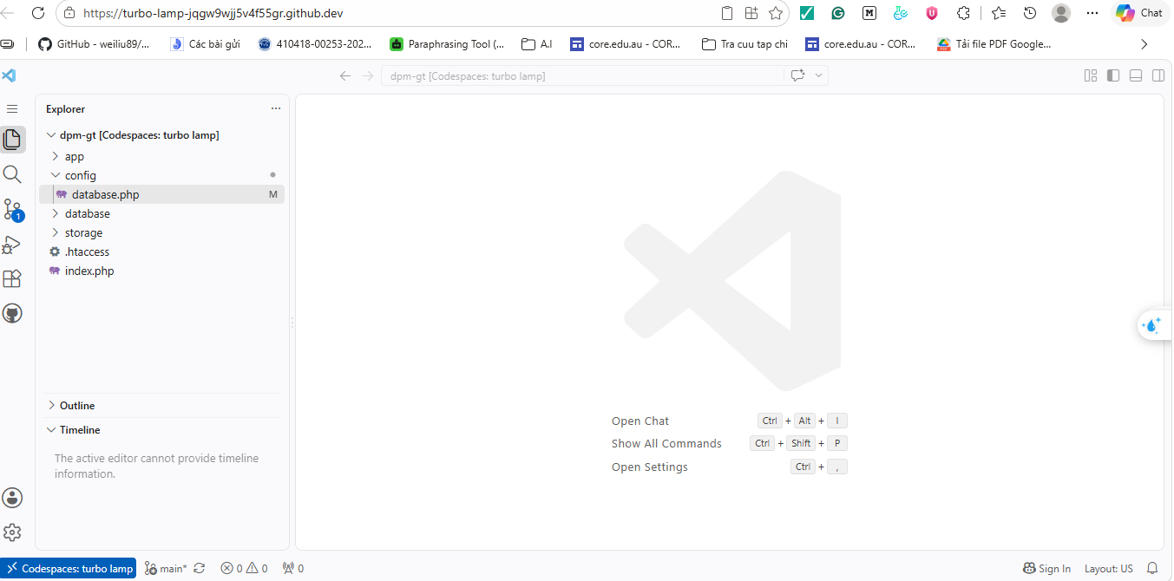
Hình 16. Terminal bị ẩn trong VS Code Web.
- Nhấn Ctrl + `.
- Hoặc chọn Terminal → New Terminal.
- Hoặc Ctrl + Shift + P → Terminal: Create New Terminal.

15. Chạy demo trên port 8000
Trong Terminal tại /workspaces/dpm-gt, chạy:
php8.3 -S 0.0.0.0:8000
Giữ Terminal này đang chạy. Mở tab PORTS → tìm 8000 → Open in Browser. URL sẽ có dạng:
https://<codespace>-8000.app.github.dev
Trong lần triển khai thực tế, trang Admin đã mở được và đọc dữ liệu từ database.

16. Kết quả cuối cùng
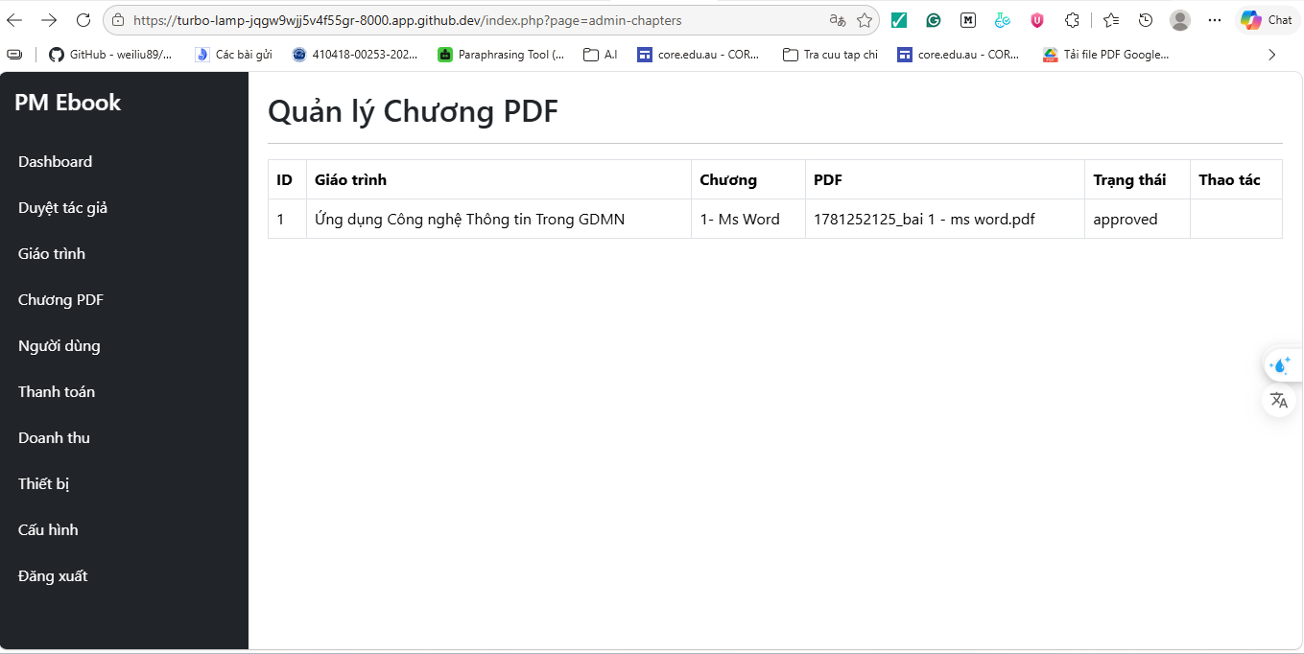
Hình 17. Phuoc Mien Ebook chạy thành công trên GitHub Codespaces.
Trang Quản lý Chương PDF hiển thị dữ liệu giáo trình và chương từ database, xác nhận source, PHP, routing và MariaDB đã hoạt động.

17. Quy trình nhanh để triển khai lại
1. Upload source PHP lên GitHub
2. Upload database/phuocmien_ebook.sql
3. Code → Codespaces → Create codespace on main
4. Trust Folder & Continue
5. Cài PHP 8.3 + php8.3-mysql nếu cần
6. sudo service mariadb start
7. CREATE DATABASE phuocmien_ebook
8. Import database/phuocmien_ebook.sql
9. Tạo ebook_user và cấp quyền
10. Sửa config/database.php
11. Kiểm tra DATABASE CONNECTION OK
12. php8.3 -S 0.0.0.0:8000
13. PORTS → 8000 → Open in Browser

18. Xử lý lỗi thường gặp
Hiện tượng | Nguyên nhân | Cách xử lý
mysql: command not found | Chưa có MariaDB client | sudo apt install -y mariadb-server mariadb-client
mysqli/pdo_mysql không có | PHP CLI khác phiên bản package | Dùng /usr/bin/php8.3 và php8.3-mysql
Access denied | User/password/quyền chưa đúng | ALTER USER + GRANT lại và thử mysql -u ebook_user -p
Không có bảng | Chưa import SQL | Import database/phuocmien_ebook.sql
DATABASE CONNECTION ERROR | Sai config/database.php | Kiểm tra host, user, password, dbname
Terminal biến mất | Panel bị ẩn | Ctrl + `
Không mở được website | Server/port chưa chạy | php8.3 -S 0.0.0.0:8000; mở port 8000

19. Lưu ý về Codespaces
- Codespaces phù hợp cho demo, phát triển và kiểm thử; không nên xem là hosting production 24/7.
- Codespace có thể dừng khi không sử dụng. Khi mở lại có thể cần khởi động MariaDB và PHP server.
- Source và file SQL đã commit vẫn nằm trên GitHub.
- Không commit mật khẩu production, API key hoặc dữ liệu người dùng thật.
- Nếu cần website chạy ổn định 24/7, chuyển sang hosting/server PHP + MySQL/MariaDB.

20. Checklist hoàn tất
☐ Mã nguồn đã có trên GitHub.
☐ database/phuocmien_ebook.sql đã có trên GitHub.
☐ Codespace tạo được từ main.
☐ PHP 8.3 hoạt động.
☐ mysqli và pdo_mysql hoạt động.
☐ MariaDB đang running.
☐ Database phuocmien_ebook tồn tại.
☐ Các bảng đã được import.
☐ ebook_user truy cập được database.
☐ config/database.php đúng thông tin.
☐ Hiện DATABASE CONNECTION OK.
☐ PHP server chạy port 8000.
☐ Website mở được bằng Open in Browser.
☐ Trang Admin hiển thị dữ liệu.

21. Kết luận
Quy trình trong tài liệu này là quy trình đã được thực hiện trực tiếp và chạy thành công với repository dpm-gt và hệ thống Phuoc Mien Ebook. Sau khi hoàn tất, source được quản lý trên GitHub, database được lưu dưới dạng SQL, Codespaces cung cấp môi trường PHP/MariaDB và website chạy demo qua port 8000.

